
Οθόνη : εδώ βλέπουμε τις πληροφορίες που παράγει ο υπολογιστής μας (εικόνες, βίντεο, ζωγραφιές, κείμενα κλπ), αλλά και τι γράφουμε εμείς.
«Ο υπολογιστής και οι βασικές συσκευές του»
Κεντρική Μονάδα: Είναι το «μυαλό» του υπολογιστή, όπου δέχεται δεδομένα (στοιχεία), τα επεξεργάζεται και παράγει πληροφορίες.
Πληκτρολόγιο : Το χρησιμοποιούμε για να γράφουμε γράμματα και αριθμούς και να δίνουμε εντολές στον υπολογιστή μας

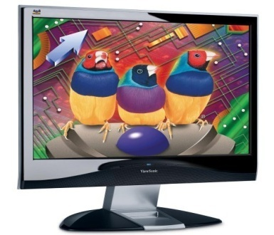

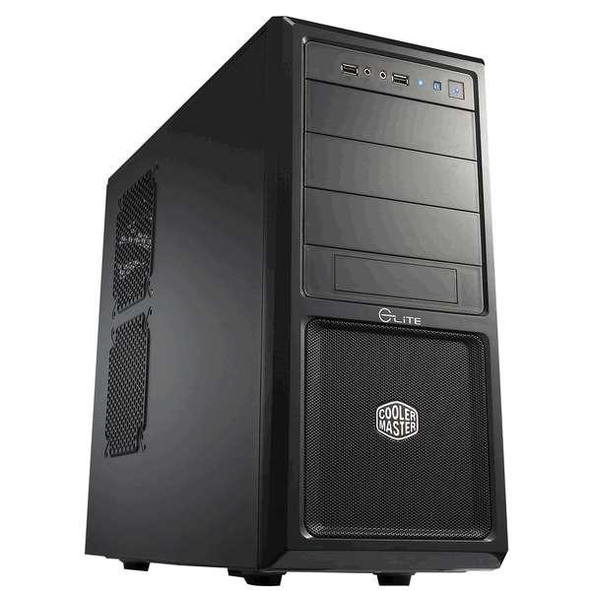
Ηχεία : με αυτά ακούμε κάθε ήχο του υπολογιστή μας.

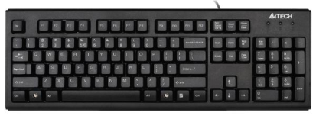
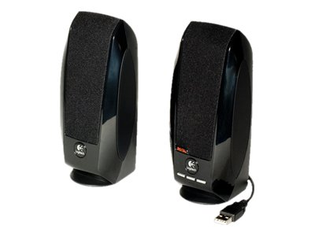

Σαρωτής (Scanner) : το χρησιμοποιούμε για να μεταφέρουμε κείμενα, εικόνες, φωτογραφίες που είναι σε χαρτί στον υπολογιστή μας
Εκτυπωτής : τυπώνει σε χαρτί τις πληροφορίες που θέλουμε (φωτογραφίες, κείμενο, εικόνες κλπ) από τον υπολογιστή

Ποντίκι : με αυτό δείχνουμε ή επιλέγουμε πράγματα στην οθόνη του υπολογιστή μας
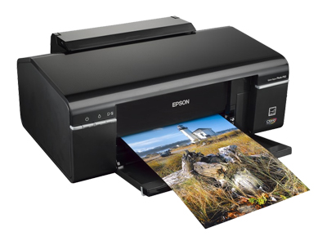
Σαρωτής (Scanner) : το χρησιμοποιούμε για να μεταφέρουμε κείμενα, εικόνες, φωτογραφίες που είναι σε χαρτί στον υπολογιστή μας
Εκτυπωτής : τυπώνει σε χαρτί τις πληροφορίες που θέλουμε (φωτογραφίες, κείμενο, εικόνες κλπ) από τον υπολογιστή
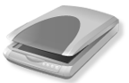
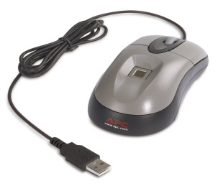

Επικοινωνία ανθρώπου- υπολογιστή Επικοινωνία ανθρώπου- υπολογιστή
